|  |  |
| --- | --- |
|  | 编号： |
| 版本： |  |
| **技术文件** | |
|  | |
| 技术方案 | |
|  | |
|  | |
| 二○二四 年 九 月 | |

签 署 页

编制： 日期：

校对： 日期：

审核： 日期：

标审： 日期：

会签： 日期：

批准： 日期：

目 次

下面内容为宋体小四号

1 概述 1

1.1 任务来源 1

1.2 引用文件 1

2 使用要求和战术技术指标 1

2.1 使用要求 1

2.2 技术体制要求 1

2.3 功能要求 2

2.3.1 训练数据集 2

2.3.2 数据管理应用系统 2

2.4 性能要求 5

3 系统总体设计 5

3.1 业务架构设计 6

3.2 技术架构设计 8

3.3 训练数据集设计 8

3.4 应用信息交互设计 9

4 技术方案设计 10

4.1 训练数据集设计 10

4.1.1 设计思路 10

4.1.2 与大数据模型的关系 11

4.1.3 与典型应用系统的关系 12

4.1.4 训练数据集体系 12

4.2 据管理系统功能设计 14

4.3 系统接口设计 51

4.3.1 外部接口 52

4.3.2 内部接口 54

5 通用质量特性设计 55

5.1 可靠性设计 55

5.2 维修性设计 55

5.3 保障性设计 55

5.4 安全性设计 56

5.5 测试性设计 57

# 使用要求和技术指标

## 使用要求

该项目包括模型数据集构建和数据管理应用系统。模型训练数据集主要是支撑陆*维修分析评估模型构建的训练数据集合，包括模型训练需要的典型维修机构、装备、人员等*事实体信息，动用、修理、故障、保养等*事活动信息，战备储备标准、修理间隔期标准等*事知识信息。全面整合现有和在建、在研数据资源成果，按照小规模、全要素要求构建模型训练数据集，形成适用于大数据应用的装备维修保障数据资源体系，规范装备维修基础数据、业务实体数据、业务活动数据、末端感知数据等汇集应用机制。数据管理应用系统主要包括运行监控、数据引接、数据管理等三个功能，用于模型算法数据管理。

## 技术体制要求

采用统一的标准规范和接口协议，实现系统间的互联、互通、互操作，遵循JPB146《系统部署通用技术要求》等标准。系统按照自主可控建设要求，结合国产基础软硬件发展情况，软件采用国产操作系统、中间件、数据库等基础软件，硬件基于自主可控计算、网络、存储、信息安全等硬件设备。

## 功能要求

### 训练数据集

规范装备维修基础数据、业务实体数据、业务活动数据、末端感知数据、分析评估数据等汇集应用机制。

（1）基础数据

以典型装备为例，采取数据引接与人工整编相结合的方式，采集整编组织机构目录、装备型号目录、型号构成信息、修理机构信息、战备储备标准、修理间隔期标准、动用消耗限额、修理工艺标准、战场抢修标准、保障力量编配标准等基础标准数据，形成模型训练基准数据集与规则库。

（2）业务实体数据

包含维修保障人员、装备、维修保障设备、维修保障设施和维修保障机构五类数据。

（3）业务活动数据

采取业务系统抽取与人工采报补录的方式，从“装备云”平台、装备业务信息系统、陆*数据资源池等，采集汇聚单装基本信息、人员信息、装备动用信息、装备保养信息、装备修理信息、装备故障信息等业务活动数据，形成增量数据环境。

（4）末端感知数据

采取人工摆渡的方式，引接导入BIT装备总线采集数据、ATE检测设备生成的海量大数据特征等监测检测数据，有效支撑大数据模型算法训练与优化。

（5）分析评估数据

综合运用各类算法模型，加工生成装备健康指数、体系贡献率指数、故障概率等各类挖掘分析评估数据，可支撑各类算法模型的设计建模与训练优化。

### 数据管理应用系统

数据管理应用系统主要包括数据引接软件、数据管理软件和数据监控软件这三个功能。

（1）数据引接软件

用于从陆*数据资源池、装备云、装备业务信息系统等领域引接数据。

能够实时监测数据源数据库的新增数据量，并自动增量接入源数据库新增数据。

支持多线程数据引接任务的并行处理。

提供不同数据接入周期设置功能，包括实时、按天、按周、按月等周期。

提供数据文件导入功能，支持CSV/TXT等格式文件的数据导入，支持文件数据增量数据导入。

引接模块提供本地数据库创建数据表、配置数据字段功能。

提供源数据库引接配置，支持用户设置源数据库的地址、账号等参数。

提供引接数据转换功能，包括格式转换和单位转换等。

提供数据模拟生成功能，包括平时修理能力信息、战时抢修能力信息等。

主要包括多源异构数据库接入工具、数据导入工具、组织机构目录引接、装备型号目录引接、维修器材目录引接、通用弹药目录引接、承制单位目录引接、装备基本信息引接、组织机构基本信息引接、备件基本信息引接、保障设施机构信息引接、修理机构信息引接、型号构成信息引接、动用消耗限额引接、单装基本信息引接、人员信息引接、装备动用信息引接、装备保养信息引接、装备修理信息引接、装备故障信息引接、保障设备代码引接、企事业单位代码引接、部件代码引接、修理设施代码引接、修理设备代码引接、工具代码引接、分队类型引接、修理工艺流程引接、人员编制信息引接、BIT装备总线采集数据引接、ATE检测设备采集数据引接、装备部件状态检测数据引接、平时修理能力信息生成、战时抢修能力信息生成、战备能力信息（战斗力指数）生成、数据引接任务管理等。

（2）数据管理软件

用于不同批次训练数据导入、导出、加装、运行管理。

提供数据整编功能，包括基础数据、业务实体数据、业务活动数据等整编。提供训练数据状态变化消息推送功能，包括数据新增、系统模拟生成等。

主要包括装备代码管理、组织机构目录管理、保障设备代码管理、维修器材目录管理、通用弹药目录管理、企事业单位代码管理、部件代码管理、修理设施代码管理、修理设备代码管理、工具代码管理、承制单位目录管理、装备基本信息管理、装备构成管理、组织机构基本信息管理、备件基本信息管理、保障设施机构信息管理、保障设备信息管理、装备器材信息管理、战备率标准管理、摩托小时消耗限额标准管理、单装战备配载标准管理、检查考评标准管理、设备编配标准管理、出场技术检查及核查标准管理、分队类型管理、维护项标准管理、修理质量检验标准管理、修理间隔期标准管理、修理能力认证标准管理、维修经费标准管理、周转维修器材库标准管理、修理工艺流程管理、训练时间标准管理、装备训练兵力标准管理、训练组训形式标准管理、训练质量检验标准管理、修理工艺标准管理、战场抢修标准管理、物资消耗定额管理、材料消耗定额管理、配件消耗定额管理、加工工艺管理、库存标准管理、人员编制信息管理、人员基本信息管理、装备基本情况登记管理、单装基本信息管理、单装动态信息管理、装备动用信息管理、年度动用计划信息管理、年度动用计划详情管理、周动用计划详情管理、周月维护计划信息管理、周月维护计划详情管理、送修计划表管理、送修计划明细管理、巡修计划明细管理、装备训练年度计划要素管理、装备年度训练计划各阶段内容管理、器材库存管理、器材出库单明细管理、战备基数库存管理、战备基数单据管理、BIT装备总线采集数据管理、ATE检测设备采集数据管理、装备部件状态检测数据管理、通用化单装装备健康状态分析评估数据管理、精细化单装装备健康状态分析评估数据管理、通用化单装故障预测数据管理、精细化单装故障预测数据管理、装备修理机构布局优化数据管理、装备修理计划需求数据管理、作战装备技术故障预测数据管理、作战装备保障维修任务量预测数据管理、年度摩托小时消耗统计数据管理、分队年度摩托小时消耗统计数据管理、年度的装备实力及技术状况统计数据管理、维修部分队统计数据管理、装备修理工厂统计数据管理、维修保障设备统计数据管理、车炮场日落实情况统计数据管理、维修人员实力统计数据管理、维修保障设施实力统计数据管理、数据共享等。

（3）数据监控软件

用于实际应用场景对数据质量、数据规模、数据流入流出动态监控，评估模型有效性。包括实时流入流出数据监测、数据共享统计、数据规模监控、数据质量监控、模型有效性统计等。

实时流入流出数据监测包括装备云实时流入数据统计、装备业务信息系统实时流入数据统计、陆*数据资源池实时流入数据统计、装备健康状态分析评估系统实时流出数据统计、装备故障与修理时机预测系统实时流出数据统计、陆*主战装备使用修理管理决策系统实时流出数据统计、作战装备保障指挥决策系统实时流出数据统计等。

数据共享统计包括数据集导出次数统计、导出数据总量统计、装备健康状态分析评估系统数据共享接口共享数据量统计、装备故障与修理时机预测系统数据共享接口共享数据量统计、陆*主战装备使用修理管理决策系统数据共享接口共享数据量统计、作战装备保障指挥决策系统数据共享接口共享数据量统计等。

数据规模监控包括应采情况监控、实采情况监控、漏采情况监控、实采漏采率统计、按照时间范围统计、按照组织单位统计、监控数据可视化分析、监控数据详情查看等。

数据质量监控包括空数据情况监控、重复数据情况监控、非法值数据情况监控、合格率及不合格率统计、按照时间范围统计、按照组织单位统计、监控数据可视化分析、监控数据详情查看等。

模型有效性统计包括装备健康状态分析评估模型、装备故障和修理时机预测模型、陆*主战装备使修管理辅助决策模型、作战装备保障指挥决策模型等有效性统计。

## 性能要求

系统按需区分用户层级进行集成部署，包括陆*装备部机关、战区陆*、*装备机关、基层分队四级。

应用系统并发用户数量支持不少于500。

应用系统在线用户数量支持不少于1500。

★系统能够在项目总体单位提供的以国产自主可控软硬件为主的全系统集成联试运行环境下运行，基于相关保障以及计算存储和网络等通用设备，完成系统集成和联调联试。

系统应能灵活部署和快速重构，硬件、软件、数据之间充分解耦。

★满足国产自主可控相关要求，兼容如下国产操作系统：银河麒麟操作系统、华为欧拉内核的操作系统，兼容如下国产数据库管理系统：金仓、神通、达梦。

模型和服务应能以服务调用或代码封装的方式，纳入项目总体统一的模型服务和集成门户管理，具备在线独立提供服务能力。

提供数据容灾备份，具备备份数据的快速装载和恢复能力。

在联调联试工作时，可复用陆*大数据典型应用项目总体中基础服务和门户提供的相关功能模块，开展用户管理、角色管理、部门管理等适配工作。

# 系统总体设计

本项目主要是围绕某大数据典型应用项目基础服务和门户建设需求，构建一套模型数据集并研发一套数据管理应用系统软件，用于模型算法数据的管理。即将训练好的陆*装备数据集提供给装备健康状态分析评估系统、装备故障与修理时机预测系统、陆*主战装备使用修理管理决策系统和作战装备保障指挥决策系统使用。

该系统需在国产自主可控软硬件为主的全系统集成联试运行环境下运行，并满足国产自主可控相关要求，兼容国产操作系统和国产数据库。具体研制思路如图3所示：



图3 训练数据集及管理系统研制思路

训练数据集及管理系统主要由数据引接、训练数据管理和数据监控这三个功能组成，它们的功能分别是：

（1）训练数据引接

用于从陆*数据资源池、装备云、装备业务信息系统等领域引接数据。

(2) 训练数据管理

用于对不同批次训练数据的导入、导出、数据清理和运行管理等。

（3）数据监控软件

用于实际应用场景对数据质量、数据规模、数据流入流出动态监控，评估模型有效性。包括实时流入流出数据监测、数据共享统计、数据规模监控、数据质量监控、模型有效性统计等。

## 业务架构设计

项目业务架构设计如下图所示:



图6 业务架构图

首先进行训练数据引接，包括接入多源异构数据库数据，数据导入、业务数据模拟生成、引接数据库配置管理、数据引接任务管理等。

然后，对引接的数据进行数据清洗，对空数据、重复数据和非法值数据进行检查和删除。清洗后的数据进行人工数据整编，整编后的数据存入训练数据库中，并通过数据服务接口、数据推送和数据导出等方式进行共享，用于支撑上层应用系统的运用。

数据监控软件包括数据b流入流出动态监控、数据规模监控、数据质量监控、模型

## 技术架构设计

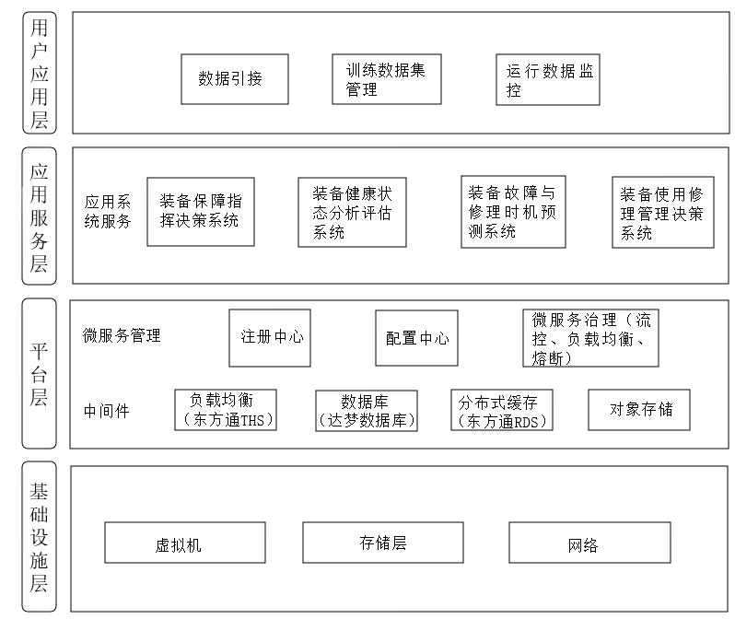

图6 技术架构

系统整体采用微服务的技术架构，每一部分采用业界通用或领先的技术框架与组件完成。其中基础设施层主要包括虚拟机、存储层和网络，平台层包括各类中间件和微服务管理，微服务通过注册中心进行统一管理，并进行限流和熔断保护，各服务统一日志标准，进行日志归集，并提供监控告警机制，实时监控各服务及其运行环境健康状态，应用服务层主要包括装备保障指挥决策系统、装备健康状态分析评估系统、装备故障与修理时机预测系统和装备使用修理管理决策系统。用户应用层主要是训练数据集及管理系统，包括数据引接，训练数据集管理以及运行数据监控这三部分功能，将收集到数据提供给应用服务层使用。

## 训练数据集设计

训练数据集资源体系设计可分为基础数据、业务实体数据、业务活动数据、末端感知数据和分析评估数据这五类，如下图所示：



图7 训练数据集设计

## 应用信息交互设计

数据管理应用系统整体的信息交互设计如图9所示。



图9 数据管理应用系统交互设计

根据数据管理应用系统的服务场景，在模型管理服务内部，主要分为训练数据引接、训练数据管理和数据管理监控这三个部分，其中训练数据引接的作用主要是将装备云平台、装备业务信息系统、数据资源池（总体项目陆*大数据资源池）、末端感知数据等数据引接到训练数据集数据库中，训练数据管理的作用是对引接过来的数据进行数据清理和数据共享等，从而将训练好的数据集用于模型算法数据管理，面向装备健康状态分析评估系统、装备故障与修理时机预测系统、装备使用修理管理决策系统和装备保障指挥决策系统需要。

# 技术方案设计

训练数据集及管理系统主要由训练数据集和数据管理系统这两部分功能构成，训练数据集是支撑陆*维修分析评估模型构建的训练数据集合，主要包括维修基础数据、业务实体数据、业务活动数据、末端感知数据和分析评估数据这五部分数据内容构成。数据管理应用系统主要包括运行监控、数据引接、数据管理等三个功能，用于模型算法数据管理。整体方案如图10所示：



图10 训练数据集及管理系统

## 训练数据集设计

### 设计思路

训练数据集设计意在建立一个完整、可持续的数据管理和利用体系，以方便模型训练和相关系统应用。

**1、明确目标和需求：**首选，明确数据集建设的目标和需求。确定对数据的管理和利用的目标，明确需要手机、存储、处理和分析的数据类型和内容。

**2、数据清理和整合：**进行数据清理和整合，包括数据清洗、去重、格式转换等操作。确保数据的质量和一致性，使其适合后续的分析和应用。

**3、数据分类和标准化：**对数据进行分类和标准化，建立统一的数据分类体系和命名规范。方便数据的组织和管理，提高数据的可查找和可用性。

**4、数据采集和存储：**确定数据采集的方式和渠道，选择合适的数据存储技术和架构。确保数据的安全性和可扩展性，同时考虑数据的备份和灾备策略。

**5、数据治理和权限管理：**建立数据治理机制，包括数据访问权限管理、数据质量管理、数据安全管理等。确保数据的合规性和安全性，防止数据泄漏和滥用。

**6、数据分析和应用：**建立数据分析和应用能力，包括数据挖掘、机器学习、人工智能等技术的应用。通过数据分析和应用，挖掘数据中的价值和洞见，为后续业务的发展提供支持。

**7、持续改机和优化：**数据集建设是一个持续的过程，需要不断的进行改进和优化。根据实际需求和反馈，及时调整和完善数据管理和利用的策略和方法。

此外在建设过程中还需考虑数据安全和隐私保护的问题，遵守相关法律法规和行业标准。同时打通不同应用之间的壁垒，促进数据共享和协同工作，提高数据的整体价值和效益。

### 与大数据模型的关系

数据和算法模型是相互依赖的，优质的数据可以提高算法模型的性能和准确性，而算法模型则可以对数据进行分析和处理，提取有用的信息和知识。

**1、为算法模型提供输入：**算法模型需要输入数据来进行分析和处理。数据可以是结构化的如表格数据，也可以是非机构化的，如文本、图像、音频等。数据的质量和多样性对于算法模型的性能和准确性至关重要。

**2、驱动算法模型的训练：**在机器学习和深度学习领域，数据被用来训练算法模型。通过将大量的数据输入到算法模型中，模型可以学习数据中的模式和规律，并根据这些模式和规律做出预测或分类。

**3、预处理和特征工程：**在训练算法模型之前，通常需要对数据进行预处理和特征工程。预处理包括数据清洗、缺失值处理、数据归一化等，以确保数据的质量和一致性。特征工程则是从原始数据中提取有用的特征，以供算法模型使用。

**4、算法模型对数据进行分析和处理：**算法模型通过对输入的数据进行分析和处理，可以得出有用的结果和预测。

**5、数据的反馈和迭代：**算法模型的输出结果可以反过来影响数据的收集和处理。通过对模型输出结果的分析和评估，可以发现数据的问题或不足，并对数据收集和处理过程进行改进和优化。

### 与典型应用系统的关系



图11 应用系统关系

典型应用与算法模型及数据集之间关系如上图所示，典型应用作为前端与用户交互界面，将用户需求传递给后端服务器，服务器收到请求后调用相应的算法模型进行数据处理和分析，并将结果返回给前端应用，最终展示给用户。

数据集作为基础支撑，一方面可以提供基础数据、实体数据和活动数据等支撑典型应用业务使用，同时应用产生的新数据同步至数据集存储。

### 训练数据集体系

训练数据集资源体系设计可分为基础数据、业务实体数据、业务活动数据、末端感知数据和分析评估数据5个分类，其数据集体系如下图所示。

（1）基础数据是指时间特征不明显的基础性、客观性数据，主要包含编目数据、基础信息、业务字典和业务标准四种类型数据。基础数据一般由各级指定的职能部门进行统一发布，以确保陆*维修保障数据的完整性和一致性，便于数据跨层级、跨部门、跨领域的交换与共享。基础数据具有相对稳定的特性，任何版本的修订必须在建设范围内进行同步更新。

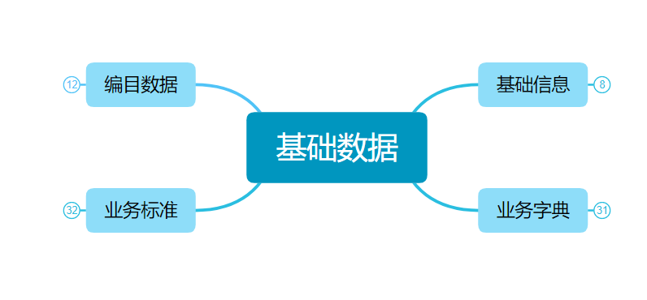

图13 基础数据

（2）业务实体数据包含维修保障人员、装备、维修保障设备、维修保障设施和维修保障机构五类数据。业务实体数据由各级职能部门按管理权限进行初始信息建档，包括业务实体的静态属性与建档时的初始动态属性，后续将结合各类维修保障业务活动结果驱动实体动态属性自动变更。

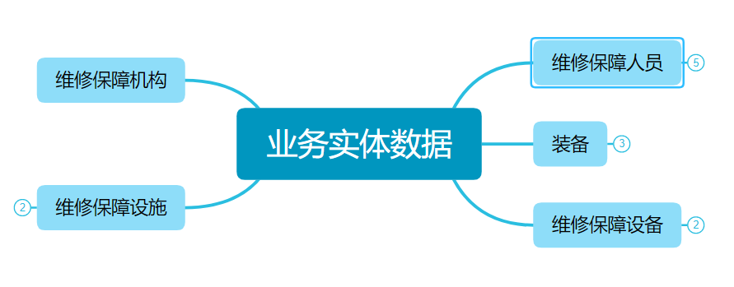

图14 业务实体数据

（3）业务活动数据包含日常管理、装备维护、装备修理、专业训练、器材设备设施保障和战时保障六类数据。业务活动数据由各级职能部门在计划安排、方案制定、任务执行等业务活动中产生，业务活动结果可驱动业务实体的动态属性变更。

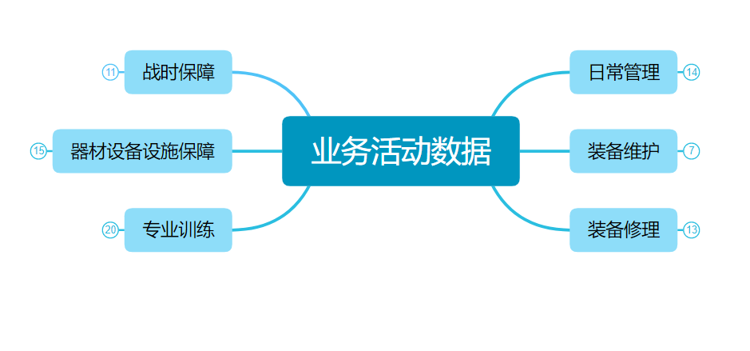

图15 业务活动数据

（4）末端感知数据包含装备运行状态监控数据与场所物联感知数据两类数据，依托物联网传感手段自动进行数据采集，能够高效驱动业务活动流转，用于支撑装备健康评估、人员装备出入管控、库存物资管理等业务活动的精确化管理以及大数据挖掘分析类模型算法研究。

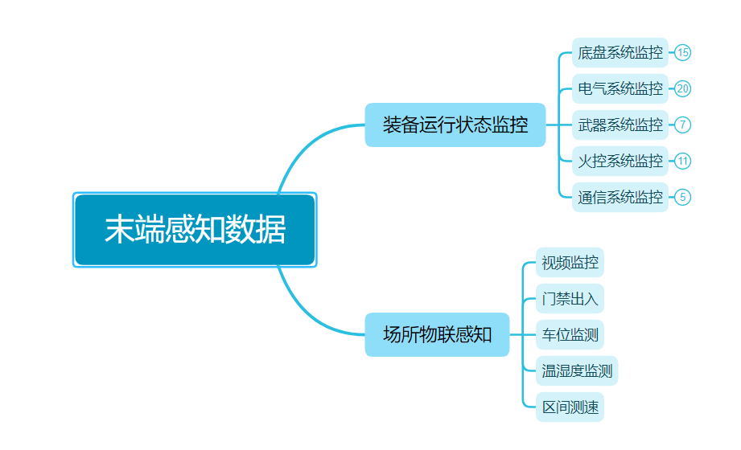

图16 末端感知数据

（5）分析评估数据主要包含模型指标数据、模型训练数据、预处理数据、模型输出数据四种类型数据，主要以基础数据、业务实体数据、业务活动数据、末端感知数据、日志数据等为输入数据，基于各类模型算法进行挖掘分析处理，输出的挖掘分析结果可支撑业务活动分析与首长辅助决策。

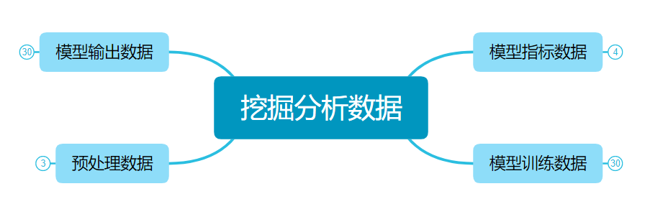

图18 挖掘分析数据

## 据管理系统功能设计

数据管理应用系统分为数据引接软件、数据管理软件、数据监控软件三个部分，功能组成如下图所示。



图20 数据管理应用系统功能组成图

#### 数据管理系统功能概述

数据管理系统功能主要有训练数据引接、训练数据管理和运行数据监控这三部分功能组成。

1、数据引接软件

主要功能包括多源异构数据库接入、数据导入、业务数据模拟生成、接入数据库配置管理、数据接入管理、数据引接任务管理等。

2、数据管理软件

主要功能包括数据清洗、数据整编、数据共享等。

3、数据监控软件

功能主要包括数据流入流出动态监控、数据质量监控、数据规模监控、数据共享统计和模型有效性统计等。

#### 训练数据引接软件功能设计

**1、功能组成**

数据引接软件包括多源异构数据库接入工具、数据导入工具、业务数据模拟生成、接入数据库配置管理和数据引接任务管理等功能，功能组成如下图所示。



图21 数据引接软件功能组成图

**2、功能描述**

数据引接软件各项功能描述如下表所示。

表2 功能描述表

| 序号 | 子功能名称 | 功能描述 | 备注 |
| --- | --- | --- | --- |
|  | 多源异构数据库接入工具 | 实现对装备云、装备业务信息系统、陆*数据资源池等系统的数据库访问、数据接入等功能。可以在创建任务的时候对接入的数据源、数据表范围、数据接入的时间范围进行设置，任务会在设定的时间自动启动和终止。也可以设置当有新数据时，自动启动接入任务，完成新数据的接入。 |  |
|  | 数据导入 | 支持TXT/CSV文件格式的数据导入。 |  |
|  | 业务数据模拟生成 | 提供模拟数据生成功能，能够利用数据规范或按数据生产生机理生成模拟数据。 |  |
|  | 接入数据库配置管理 | 提供数据库建表、配置字段属性参数的功能。 |  |
|  | 数据引接任务管理 | 数据接入将以多线程并行执行的方式运行，提供专用的界面对任务以列表的方式进行查看，并可以删除任务。 |  |

##### 多源异构数据库接入工具

###### 4.2.2.1.1.1 功能组成

多源异构数据库接入工具实现对装备云、装备业务信息系统、陆*数据资源池等系统的数据库访问、数据接入等功能。可以在创建任务的时候对接入的数据源、数据表范围、数据接入的时间范围进行设置，任务会在设定的时间自动启动和终止。也可以设置当有新数据时，自动启动接入任务，完成新数据的接入。

包括接入数据源配置、数据接入、数据转换、数据增量更新等功能，功能组成如下图所示。



图22 多源异构数据库接入功能组成图

###### 4.2.2.1.1.2 功能描述

多源异构数据库接入工具各项功能描述如下表所示。

表3 功能描述表

| 序号 | 子功能名称 | 功能描述 | 备注 |
| --- | --- | --- | --- |
|  | 接入数据源配置 | 对引接的数据源数据的地址、用户名、密码、表名等信息进行配置 |  |
|  | 数据接入 | 数据接入分为定时接入和即时接入。定时接入支持按天周期性引接数据、设置自动引接时间，能够每天在设定时刻自动开始数据引接；按周周期性引接数据、设置自动引接日期和时间，能够在每周相应的日期数在设定时刻自动开始数据引接；按月周期性引接数据、设置自动引接日期和时间，能够在每月相应的日期数在设定时刻自动开始数据引接。即时接入能够实时监测数据源的新数据更新情况，即使接入新的数据。 |  |
|  | 数据转换 | 数据转换包括数据格式转换和数据单位转换。数据格式转换提供隐式类型转换和显式类型转换功能。数据单位转换对同一个数据采用不同的计量单位进行数据进行统一转换。包括长度、面积、体积、质量、密度、速度、频率、温度、时间、坐标等数据。 |  |
|  | 数据增量更新 | 将新增数据量达到设定值，自动引接新增的数据，历史数据不引接 |  |

利用多源异构数据库接入工具，可以实现组织机构目录引接、装备型号目录引接、维修器材目录引接、通用弹药目录引接、承制单位目录引接、装备基本信息引接、组织机构基本信息引接、备件基本信息引接、保障设施机构信息引接、修理机构信息引接、型号构成信息引接、动用消耗限额引接、单装基本信息引接、人员信息引接、装备动用信息引接、装备保养信息引接、装备修理信息引接、装备故障信息引接、保障设备代码引接、企事业单位代码引接、部件代码引接、修理设施代码引接、修理设备代码引接、工具代码引接、分队类型引接、修理工艺流程引接、人员编制信息引接、BIT装备总线采集数据引接、ATE检测设备采集数据引接、装备部件状态检测数据引接等功能。

###### 4.2.2.1.1.3 业务处理流程



图23 业务处理流程图

流程描述：

（1）运行维护人员进行接入数据源配置；

（2）设置定时接入参数，设置数据源监控参数；

（3）系统根据设置的参数，或者利用即时更新策略，进行数据的接入；

（4）对接入的新的数据进行数据格式转换和数据单位转换。

（5）转换后的数据，根据增量更新策略存储到数据库中。

##### 数据导入工具

###### 4.2.2.1.2.1 功能组成

数据导入工具提供数据文件读取、数据增量更新、数据转换功能，功能组成如下图所示。



图24 数据导入工具功能组成图

###### 4.2.2.1.2.2 功能描述

数据导入工具各项功能描述如下所示。

表4 功能描述表

| 序号 | 子功能名称 | 功能描述 | 备注 |
| --- | --- | --- | --- |
|  | 文件读取 | 能够解析CSV文件格式，提取数据，能够解析TXT文件格式，提取数据 |  |
|  | 数据增量更新 | 对增量数据进行导入，已导入过的数据不进行导入 |  |
|  | 数据转换 | 数据转换包括数据格式转换和数据单位转换。数据格式转换提供隐式类型转换和显式类型转换功能。数据单位转换对同一个数据采用不同的计量单位进行数据进行统一转换。包括长度、面积、体积、质量、密度、速度、频率、温度、时间、坐标等数据。 |  |

利用数据导入工具，可以实现组织机构目录引接、装备型号目录引接、维修器材目录引接、通用弹药目录引接、承制单位目录引接、装备基本信息引接、组织机构基本信息引接、备件基本信息引接、保障设施机构信息引接、修理机构信息引接、型号构成信息引接、动用消耗限额引接、单装基本信息引接、人员信息引接、装备动用信息引接、装备保养信息引接、装备修理信息引接、装备故障信息引接、保障设备代码引接、企事业单位代码引接、部件代码引接、修理设施代码引接、修理设备代码引接、工具代码引接、分队类型引接、修理工艺流程引接、人员编制信息引接、BIT装备总线采集数据引接、ATE检测设备采集数据引接、装备部件状态检测数据引接等功能。

###### 4.2.2.1.2.3 业务处理流程



图25 业务处理流程图

流程描述：

（1）运行维护人员选择数据文件，系统打开文件、解析数据格式并读取数据；

（2）对数据进行解析，并实现数据与存储表的对应；

（3）对导入的新的数据进行数据格式转换和数据单位转换；

（4）对导入文件的数据进行比对，对增量部分的数据进行导入。

##### 业务数据模拟生成

###### 4.2.2.1.3.1 功能组成

业务数据模拟生成提供业务类型选择、生成数据配置和业务数据生成等功能，功能组成如下图所示。利用业务数据模拟生成，可以实现平时修理能力信息生成、战时抢修能力信息生成、战备能力信息（战斗力指数）生成等能力。



图26 业务数据模拟生成功能组成图

###### 4.2.2.1.3.2 功能描述

业务数据模拟生成各项功能描述如下表所示。

表5 功能描述表

| 序号 | 子功能名称 | 功能描述 | 备注 |
| --- | --- | --- | --- |
|  | 业务类型选择 | 选择模拟生成数据的类型，包括平时修理能力信息、战时抢修能力信息和战备能力信息（战斗力指数）。 |  |
|  | 生成数据配置 | 生成数据配置包括设置生成数据的数据项、生成的数据的时间段、生成任务的执行时间设置和生成算法的设置。其中设置生成数据的数据项，例如平时修理能力信息包括修理种类、年度小修数量、年度中修数量、年度大修数量、最大可同时小修装备数量、最大可同时中修装备数量等数据项。 |  |
|  | 业务数据生成 | 业务数据生成的算法包括按数据规范生成和按数据产生机理生成。 |  |

利用业务数据模拟生成，可以实现平时修理能力信息生成、战时抢修能力信息生成、战备能力信息（战斗力指数）生成等能力。

###### 4.2.2.1.3.3 业务处理流程



图27 模拟信息生成业务处理流程图

流程描述：

（1）选择模拟生成业务数据类型，包括平时修理能力信息、战时抢修能力信息和战备能力信息（战斗力指数）；

（2）数据项范围设置，选择需要生成的数据项的具体内容；

（3）数据时段设置；

（4）模拟生成任务启停时间设置；

（5）模拟生成公式设置；

（6）调用数据规范生成方法或数据产生机理生成方法生成业务模拟数据。

##### 接入数据库配置管理

###### 4.2.2.1.4.1 功能组成

接入数据库配置管理提供本地数据库创建数据表、配置数据字段功能。主要功能模块分为字段配置管理、索引配置管理、表配置管理功能，功能组成如下图所示。



图28 接入数据库配置管理功能组成图

###### 4.2.2.1.4.2 功能描述

接入数据库配置管理各项功能描述如下表所示。

表6 功能描述表

| 序号 | 子功能名称 | 功能描述 | 备注 |
| --- | --- | --- | --- |
| 1 | 字段配置管理 | 定义字段、设置字段的位置、名称、类型、长度、默认值等基本信息 |  |
| 2 | 索引配置管理 | 设置主索引、索引字段、长度、属性等索引信息 |  |
| 3 | 表配置管理 | 生成目标数据表，并配置名称、类型、字符集等基本属性 |  |

###### 4.2.2.1.4.3 业务处理流程



图29 业务处理流程图

流程描述：

（1）运行维护人员首先进行数据字段的管理操作，可以对数据字段进行新增、修改、删除和查看；

（2）然后进行索引管理操作，可以对索引进行新增、修改、删除和查看；

（3）最后进行数据表管理操作，可以对数据表进行新增、修改、删除和查看。

##### 数据引接任务管理

###### 4.2.2.1.5.1 功能组成

数据引接任务管理包括引接任务创建、引接任务删除、引接任务修改、引接任务查看、引接任务调度功能，功能组成如下图所示。



图30 数据引接任务管理功能组成图

###### 4.2.2.1.5.2 功能描述

数据引接任务管理各项功能描述如下表所示。

表7 功能描述表

| 序号 | 子功能名称 | 功能描述 | 备注 |
| --- | --- | --- | --- |
|  | 引接任务创建 | 创建新的引接任务，提供数据源、数据表、数据开始时间、数据结束时间等参数的设置。 |  |
|  | 引接任务删除 | 从任务列表中删除未开始和正在执行的任务 |  |
|  | 引接任务修改 | 修改引接任务的数据源、数据表、数据开始时间、数据结束时间等参数的设置。 |  |
|  | 引接任务查看 | 提供任务列表，对未执行、执行中、执行完的任务进行查看操作 |  |
|  | 引接任务调度 | 根据数据量和硬件处理能力，用多线程的方式实现数据引接任务的并行执行。 |  |

###### 4.2.2.1.5.3 业务处理流程



图31 业务处理流程图

流程描述：

（1）运行维护人员通过人机界面，创建任务；

（2）对任务名称、接口、数据表、数据时间等参数进行设置；

（3）创建成功或修改后的任务进入任务队列，由任务调度算法进行执行控制；

（4）用户可以通过人机界面，对任务进行删、改、查。

（5）满足任务执行的条件后，任务开始执行，通过接口引接数据并存储到数据库中；

（6）任务执行结束后，对任务执行结果进行保存。

#### 训练数据管理软件

**1、功能组成**

数据管理软件用于不同批次训练数据导入、导出、加装、运行管理。数据管理软件包括数据清洗、数据整编和数据共享功能，功能组成如下图所示。



图32 数据管理软件功能组成图

**2、功能描述**

数据管理软件各项功能描述如下表所示。

表8 功能描述表

| 序号 | 子功能名称 | 功能描述 | 备注 |
| --- | --- | --- | --- |
|  | 数据清洗 | 对空数据、重复数据和非法值数据进行清洗提供数据清洗进行多任务并发执行功能 |  |
|  | 数据整编 | 提供对具体数据条目的增、删、改、查。 |  |
|  | 数据共享 | 当有新数据时，自动向装备故障与修理时机预测系统、装备健康状态分析评估系统、陆*主战装备使用修理管理决策系统和作战装备保障指挥决策系统数据推送 |  |

利用数据管理软件，可以实现装备代码管理、组织机构目录管理、保障设备代码管理、维修器材目录管理、通用弹药目录管理、企事业单位代码管理、部件代码管理、修理设施代码管理、修理设备代码管理、工具代码管理、承制单位目录管理、装备基本信息管理、装备构成管理、组织机构基本信息管理、备件基本信息管理、保障设施机构信息管理、保障设备信息管理、装备器材信息管理、战备率标准管理、摩托小时消耗限额标准管理、单装战备配载标准管理、检查考评标准管理、设备编配标准管理、出场技术检查及核查标准管理、分队类型管理、维护项标准管理、修理质量检验标准管理、修理间隔期标准管理、修理能力认证标准管理、维修经费标准管理、周转维修器材库标准管理、修理工艺流程管理、训练时间标准管理、装备训练兵力标准管理、训练组训形式标准管理、训练质量检验标准管理、修理工艺标准管理、战场抢修标准管理、物资消耗定额管理、材料消耗定额管理、配件消耗定额管理、加工工艺管理、库存标准管理、人员编制信息管理、人员基本信息管理、装备基本情况登记管理、单装基本信息管理、单装动态信息管理、装备动用信息管理、年度动用计划信息管理、年度动用计划详情管理、周动用计划详情管理、周月维护计划信息管理、周月维护计划详情管理、送修计划表管理、送修计划明细管理、巡修计划明细管理、装备训练年度计划要素管理、装备年度训练计划各阶段内容管理、器材库存管理、器材出库单明细管理、战备基数库存管理、战备基数单据管理、BIT装备总线采集数据管理、ATE检测设备采集数据管理、装备部件状态检测数据管理、通用化单装装备健康状态分析评估数据管理、精细化单装装备健康状态分析评估数据管理、通用化单装故障预测数据管理、精细化单装故障预测数据管理、装备修理机构布局优化数据管理、装备修理计划需求数据管理、作战装备技术故障预测数据管理、作战装备保障维修任务量预测数据管理、年度摩托小时消耗统计数据管理、分队年度摩托小时消耗统计数据管理、年度装备实力及技术状况统计数据管理、维修部分队统计数据管理、装备修理工厂统计数据管理、维修保障设备统计数据管理、车炮场日落实情况统计数据管理、维修人员实力统计数据管理、维修保障设施实力统计数据管理等功能。

##### 数据清洗

###### 4.2.3.1.1.1 功能组成

数据清洗子功能提供空数据清洗、重复数据清洗、非法值数据清洗、数据清洗任务调度功能等，功能组成如下图所示。



图33 数据清洗功能组成图

###### 4.2.3.1.1.2 功能描述

数据清洗各项功能描述如下表所示。

表9 功能描述表

| 1. 序号 | 子功能名称 | 功能描述 | 备注 |
| --- | --- | --- | --- |
|  | 空数据清洗 | 对关键字段为空的数据进行删除操作。 |  |
|  | 重复数据清洗 | 对关键字段重复的数据进行删除操作。 |  |
|  | 非法值数据清洗 | 对关键字段为数值为非法值的数据进行删除操作。 |  |
|  | 数据清洗任务调度 | 根据数据量和硬件处理能力，用多线程的方式实现数据清洗任务的并行执行。   1. 提供任务列表，对未执行、执行中、执行完的任务进行查看操作。创建新的数据清洗任务，提供数据源、数据表、数据开始时间、数据结束时间等参数的设置。从任务列表中删除未开始和正在执行的任务 |  |

###### 4.2.3.1.1.3 业务处理流程



图34 数据清洗控制流程图

流程描述：

（1）从数据库中提取数据；

（2）创建数据清洗任务，并对任务进行执行调度；

（3）首先，进行重复数据检查，将重复的数据删除，并记录日志；

（4）接下来进行空数据检查，对于关键字段为空的数据进行删除，并记录日志；

（5）最后进行非法值检查，对于关键字段存在非法数值的数据进行删除，并记录日志。

###### 4.2.3.1.1.4 数据清洗设计思路

通过数据引接进来的数据会存在空数据（数据不完整）、重复数据和非法值错误数据等情况，具体情况如下：

（1）空数据（不完整的数据）

这一类数据主要是一些应该有的信息缺失，如唯一标识、名称、代码、类别等信息缺失、业务系统中主表与明细表不能匹配等。

（2）重复的数据

这一类数据主要是起唯一标识作用的字段或者整条数据全部字段数值相同。

（3）非法值错误的数据

这一类错误产生的原因是业务系统不够健全，在接收输入后没有进行判断直接写入后台数据库造成的，比如数值数据输成全角数字字符、字符串数据后面有一个回车操作、日期格式不正确、日期越界等。

这些 “脏数据”会对建立的数据集造成不良影响，扭曲从数据中获得的信息，影响模型的训练效果，进一步影响模型应用效能。为了使数据集中的记录更准确、一致，消除重复和异常记录，需要对引接的数据进行数据清洗。

数据清洗首先要对数据进行分析，通过详尽的数据分析来检测数据中的错误或不一致情况，除了手动检查数据或者数据样本之外，还可以使用分析程序来获得关于数据属性的元数据，从而发现数据集中存在的质量问题。

根据数据分析得到的结果，定义数据清洗的规则与工作流。根据数据源的个数，数据源中不一致数据和“脏数据”多少的程度，进行模式分类，并对模式相关的数据清洗采用相同的检测和清洗方法。

数据清洗算法

（1）空缺值的清洗

对于空缺值的清洗采取忽略元组，人工填写空缺值，使用一个全局变量填充空缺值，使用属性的平均值、中间值、最大值、最小值或更为复杂的概率统计函数值来填充空缺值。

（2）重复数据的清洗

消除重复记录的基本方法是“排序和合并”，先将数据库中的记录排序，然后通过比较邻近记录是否相似来检测记录是否重复。消除重复记录的算法采用优先队列算法、近邻排序算法(Sorted—Neighborhood Method)和多趟近邻排序(Multi—Pass Sorted—Neighborhood)。

（3）非法值数据的清洗

非法值数据清洗根据数据特性、数据量、更新频次等选用如下几种方法进行：

1）采用算法和人工检查相结合，算法检测可疑数据，然后对它们进行人工判断；

2）使用简单规则库检测和修正错误，使用不同属性间的约束检测和修正错误；

3）采用分箱(Binning)方法，通过考察属性值的周围值来平滑属性的值。属性值被分布到一些等深或等宽的“箱”中，用箱中属性值的平均值或中值来替换“箱”中的属性值。

##### 数据整编

###### 4.2.3.1.2.1 功能组成

数据整编子功能界面，增加、删除、修改、查询。展示数据详情。如下图所示。



图35 数据整编子功能功能组成图

###### 4.2.3.1.2.2 功能描述

数据整编子功能各项功能描述如下表所示。

表10 功能描述表

| 序号 | 子功能名称 | 功能描述 | 备注 |
| --- | --- | --- | --- |
|  | 数据增加 | 增加一条新的数据，包括数据的全部字段，并提供前端的数据格式、完整性等验证 |  |
|  | 数据删除 | 支持单条删除和批量删除的功能 |  |
|  | 数据修改 | 对既有数据的修改，包括数据的全部字段，并提供前端的数据格式、完整性等验证 |  |
|  | 数据查询 | 支持简单条件查询、组合条件查询和模糊查询等多种查询方式 |  |

###### 4.2.3.1.2.3 业务处理流程



图36 数据清洗控制流程图

流程描述：

用户通过人机界面，数据整编；

（2）对数据进行增加、数据查询；

（3）用户可以通过人机界面，对数据进行简单条件查询、组合条件查询、模糊查询；

（4）满足任务执行的条件后，任务开始执行，数据查询结果列表；

（5）接下来进行删除，修改字段；

1. 最后进行单条删除、批量删除字段数据。

##### 数据共享

###### 4.2.3.1.3.1 功能组成

数据共享提供数据服务接口、数据推送、数据导出、数据共享日志等功能。如下图所示。



图37 数据共享功能组成图

###### 4.2.3.1.3.2 功能描述

数据共享各项功能描述如下表所示。

表11 功能描述表

| 序号 | 子功能名称 | 1. 功能描述 | 备注 |
| --- | --- | --- | --- |
|  | 数据服务接口 | 开发与装备健康状态分析评估系统、装备故障与修理时机预测系统、陆*主战装备使用修理管理决策系统、作战装备保障指挥决策系统提供数据的接口。 |  |
|  | 数据推送 | 实现主动通过接口向装备健康状态分析评估系统、装备故障与修理时机预测系统、陆*主战装备使用修理管理决策系统、作战装备保障指挥决策系统提供数据功能。 |  |
|  | 数据导出 | 实现数据批量导出功能，可以导出成CSV文件形式。 |  |
|  | 数据共享日志 | 实现数据调用、导出日志记录和查看 |  |

#### 运行数据监控软件

##### 功能组成

数据监控软件，实现基于实际应用场景，对数据质量、数据规模、数据流入流出动态监控，评估模型有效性。包括实时流入流出数据监测、数据共享统计、数据规模监控、数据质量监控、模型有效性统计等。详情如下图所示。



图38 数据监控软件功能组成图

##### 功能描述

数据监控软件各项功能描述如下表所示。

表12 功能描述表

| 序号 | 子功能名称 | 功能描述 | 备注 |
| --- | --- | --- | --- |
|  | 实时流入流出数据监测 | 包括装备云实时流入数据统计、装备业务信息系统实时流入数据统计、陆*数据资源池实时流入数据统计、装备健康状态分析评估系统实时流出数据统计、装备故障与修理时机预测系统实时流出数据统计、陆*主战装备使用修理管理决策系统实时流出数据统计、作战装备保障指挥决策系统实时流出数据统计等。 |  |
|  | 数据质量监控 | 包括空数据情况监控、重复数据情况监控、非法值数据情况监控、合格率及不合格率统计、按照时间范围统计、按照组织单位统计、监控数据可视化分析、监控数据详情查看等。 |  |
|  | 数据规模监控 | 包括应采情况监控、实采情况监控、漏采情况监控、实采漏采率统计、按照时间范围统计、按照组织单位统计、监控数据可视化分析、监控数据详情查看等。 |  |
|  | 数据共享统计 | 包括数据集导出次数统计、导出数据总量统计、装备健康状态分析评估系统数据共享接口共享数据量统计、装备故障与修理时机预测系统数据共享接口共享数据量统计、陆*主战装备使用修理管理决策系统数据共享接口共享数据量统计、作战装备保障指挥决策系统数据共享接口共享数据量统计等。 |  |
|  | 模型有效性统计 | 包括装备健康状态分析评估模型、装备故障和修理时机预测模型、陆*主战装备使修管理辅助决策模型、作战装备保障指挥决策模型等有效性统计。提供业务类型选择、按类型查询数据和评估模型满足度3个功能。业务类型选择包括面向装备健康状态分析模型、装备故障与修理时机预测模型、陆*主战装备使用修理管理决策模型和作战装备保障指挥决策模型有效性评估。按类型查询数据会根据选择的业务类型，从基础数据、业务实体数据、业务活动数据、末端感知数据、挖掘分析数据、统计数据、日志数据、外部交换数据中查询到业务相关的数据。评估模型满足度利用查询到的数据，实现根据流入流出动态评估、根据数据质量评估和根据数据规模评估。 |  |

##### 业务处理流程



图39 模拟信息生成业务处理流程图

流程描述：

（1）选择模拟生成业务数据类型，包括面向装备健康状态分析模型、装备故障与修理时机预测模型、陆*主战装备使用修理管理决策模型和作战装备保障指挥决策模型有效性评估；

（2）按类型查询数据会根据选择的业务类型，从基础数据、业务实体数据、业务活动数据、末端感知数据、挖掘分析数据、统计数据、日志数据、外部交换数据中查询到业务相关的数据；

（3）利用查询到的数据，根据流入流出动态、根据数据质量和根据数据规模评估模型有效性。

##### 实时流入流出数据监测

实时流入流出数据监测包括装备云实时流入数据统计、装备业务信息系统实时流入数据统计、陆*数据资源池实时流入数据统计、装备健康状态分析评估系统实时流出数据统计、装备故障与修理时机预测系统实时流出数据统计、陆*主战装备使用修理管理决策系统实时流出数据统计、作战装备保障指挥决策系统实时流出数据统计等。

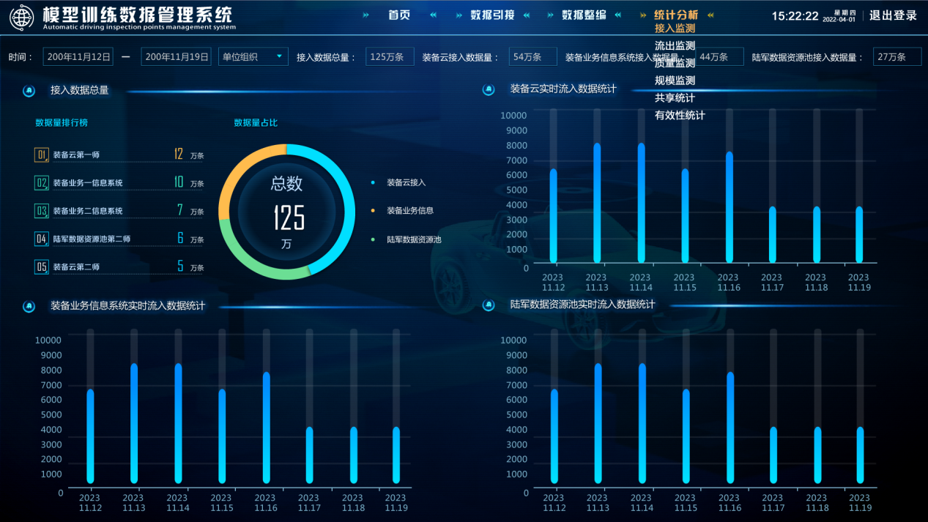

图40 实时接入数据监测页设计图

页面名称：统计分析-实时接入数据监测页

主要功能：主要提供装备云实时流入数据统计、装备业务信息系统实时流入数据统计和陆*数据资源池实时流入数据统计功能。装备云实时流入数据统计提供装备云实时流入数据统计的功能。装备业务信息系统实时流入数据统计提供装备业务信息系统实时流入数据统计的功能。陆*数据资源池实时流入数据统计提供陆*数据资源池实时流入数据统计的功能。根据选中的时间范围、组织单位统计当前组织的数据，以排行榜形式分析不同来源的实时流入，以饼图形式分析各型号装备的流入的占比。

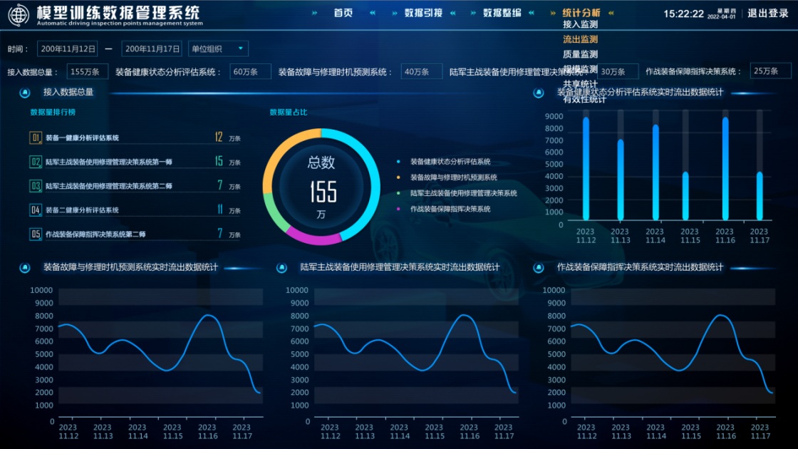

图41 实时流出数据监测页设计图

页面名称：统计分析-实时流出数据监测页

主要功能：装备健康状态分析评估系统实时流出数据统计提供装备健康状态分析评估系统实时流出数据统计的功能。装备故障与修理时机预测系统实时流出数据统计提供装备故障与修理时机预测系统实时流出数据统计的功能。陆*主战装备使用修理管理决策系统实时流出数据统计提供陆*主战装备使用修理管理决策系统实时流出数据统计的功能。作战装备保障指挥决策系统实时流出数据统计提供作战装备保障指挥决策系统实时流出数据统计的功能。根据选中的时间范围、组织单位统计当前组织的数据，以排行榜形式分析不同来源的实时流出，以饼图形式分析各型号装备的流出的占比。

##### 数据共享统计

数据共享统计包括数据集导出次数统计、导出数据总量统计、装备健康状态分析评估系统数据共享接口共享数据量统计、装备故障与修理时机预测系统数据共享接口共享数据量统计、陆*主战装备使用修理管理决策系统数据共享接口共享数据量统计、作战装备保障指挥决策系统数据共享接口共享数据量统计等。

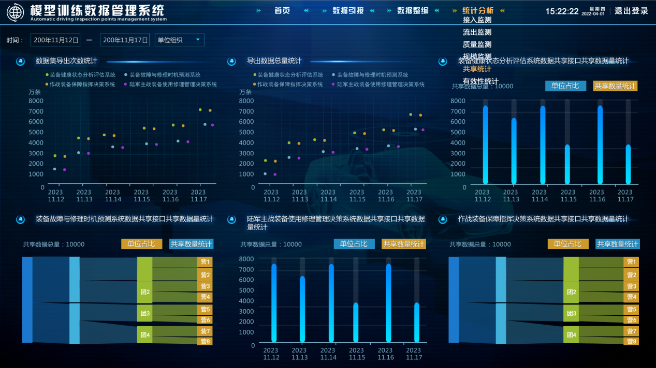

图42 数据共享量统计页设计图

页面名称：统计分析-数据共享量统计页

主要功能：主要提供数据集导出次数统计、导出数据总量统计、装备健康状态分析评估系统数据共享接口共享数据量统计、装备故障与修理时机预测系统数据共享接口共享数据量统计、陆*主战装备使用修理管理决策系统数据共享接口共享数据量统计、作战装备保障指挥决策系统数据共享接口共享数据量统计功能。

##### 数据规模监控

数据规模监控包括应采情况监控、实采情况监控、漏采情况监控、实采漏采率统计、按照时间范围统计、按照组织单位统计、监控数据可视化分析、监控数据详情查看等。

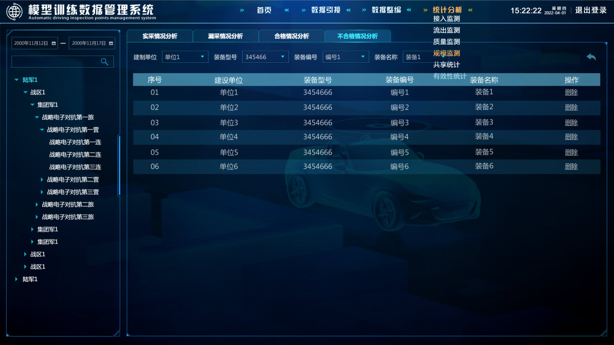

图43 数据规模不合格情况监测列表页设计图

页面名称：统计分析-数据规模不合格情况监测列表页

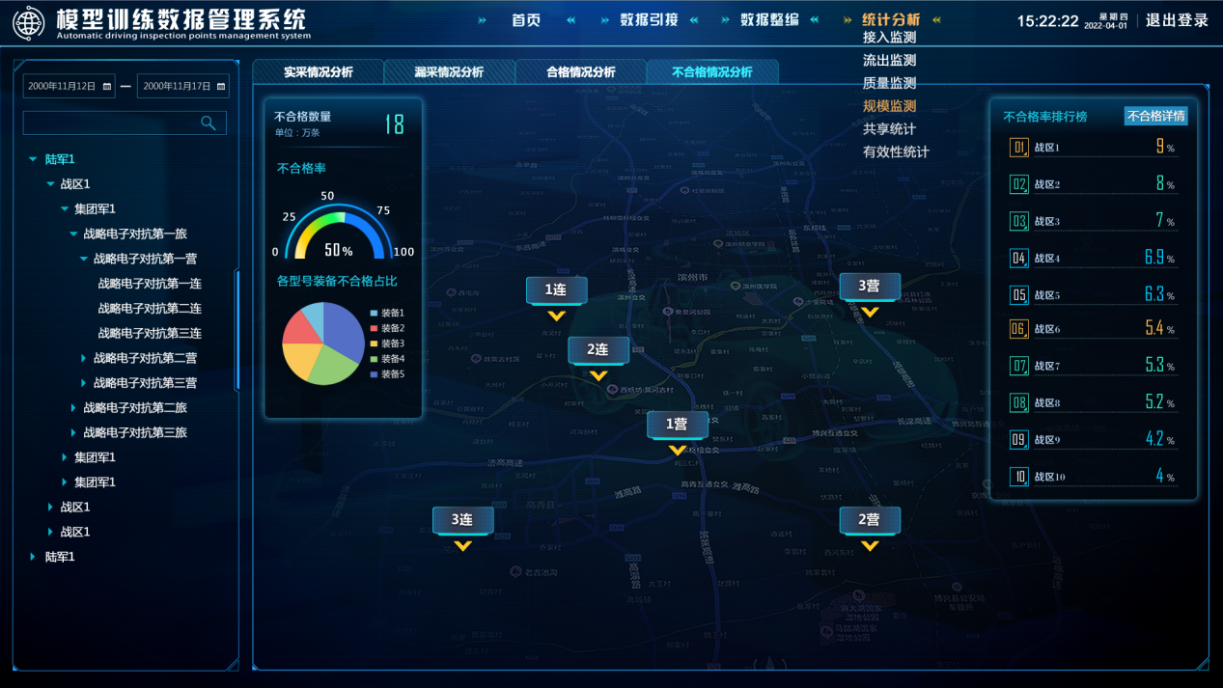

图44 数据规模不合格情况监测设置页设计图

页面名称：统计分析-数据规模不合格情况监测设置页

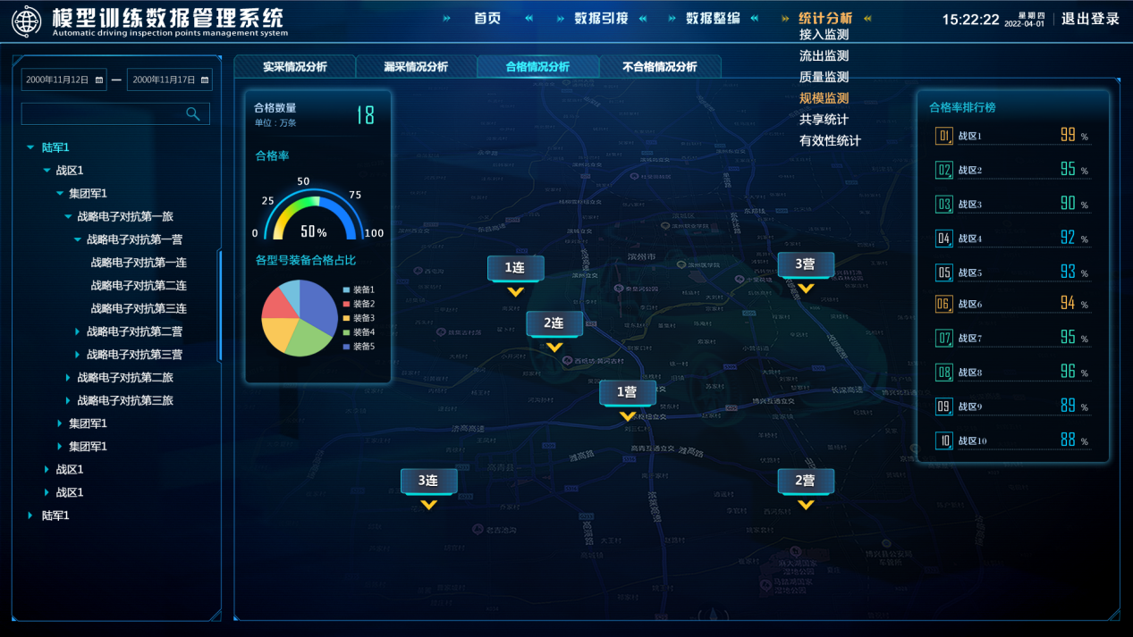

图45 数据规模合格情况监测设置页设计图

页面名称：统计分析-数据规模合格情况监测设置页

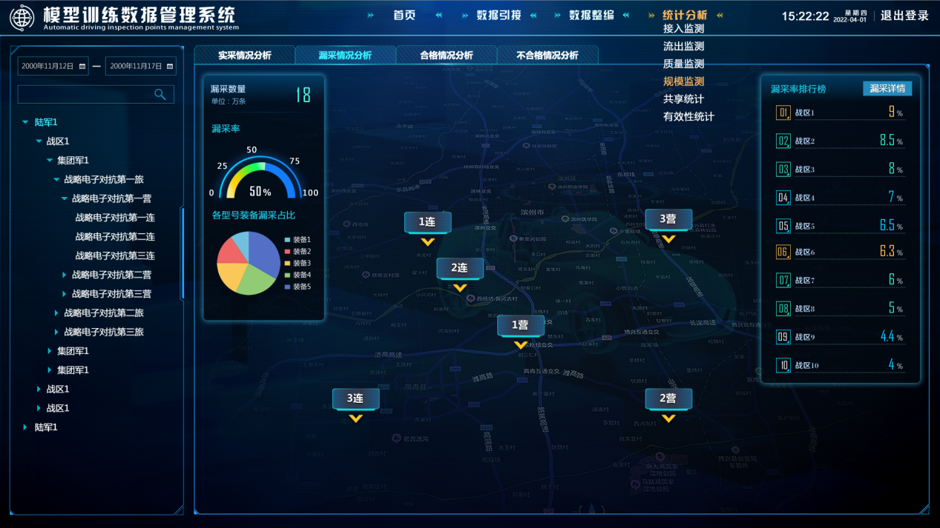

图46 数据规模漏采情况监测设置页设计图

页面名称：统计分析-数据规模漏采情况监测设置页

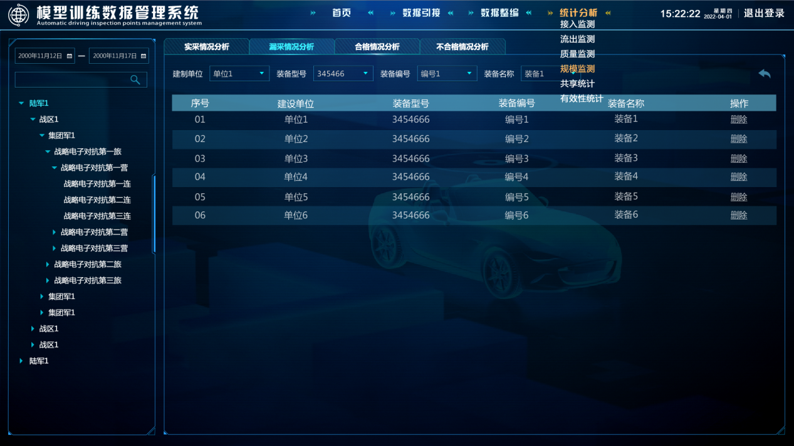

图47 数据规模漏采情况监测列表页设计图

页面名称：统计分析-数据规模漏采情况监测列表页

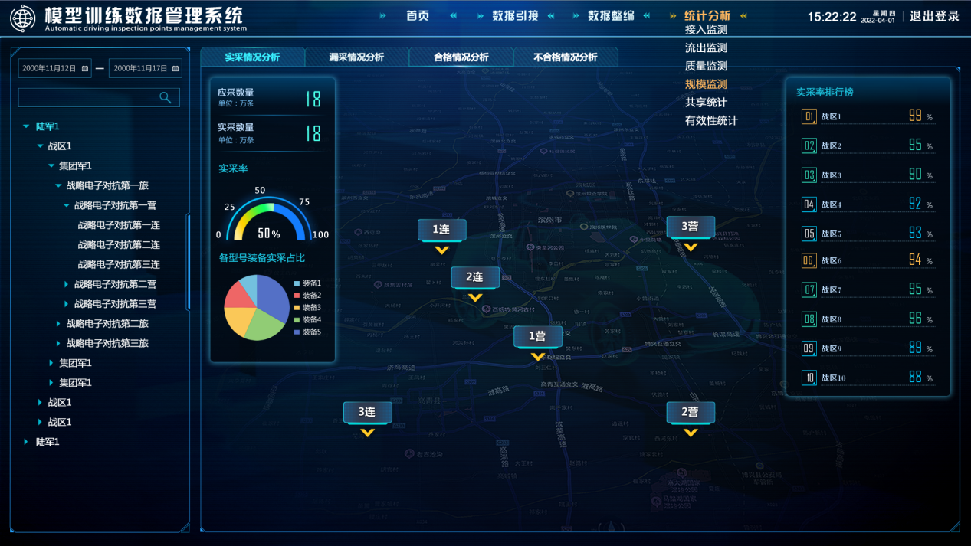

图48 数据规模实采情况监测设置页设计图

页面名称：统计分析-数据规模实采情况监测设置页

以上数据规模统计分析页面主要功能：应采情况监控可以根据选中的时间范围、组织单位统计当前组织的应采数据总数。实采情况监控可以根据选中的时间范围、组织单位统计当前组织的实采数据总数。漏采情况监控可以根据选中的时间范围、组织单位统计当前组织的漏采数据总数。实采率、漏采率统计按照实采率=实采总数/应采总数*100%，漏采率=漏采总数/应采总数*100%等公式计算各比率。按照时间范围统计以下拉框的形式选择监测数据采集监管统计的时间范围，时间范围更新后界面中所有统计数据进行更新，监管数据时间范围包含上周、上月、上季度，系统初始化默认值为“上周”。按照组织单位统计以树形结构的方式展示当前登录用户所属单位所有管辖并纳入监管的组织单位。选中树形结构中任意节点界面中所有统计数据进行更新，组织机构最高包括陆*、战区、集团*、旅、营、连5级结构，连级单位下挂载部署的单装节点，系统初始化时默认选中陆*，该树形结构支持搜索功能。监控数据可视化分析以动态轮播的方式动态切换展示实采情况分析、漏采情况分析、合格情况分析、不合格情况分析，当选中某类分析概况可暂停轮播。根据选中的时间范围、组织单位统计当前组织的下一级单位的数据，以地图标记方式分析实采数量及实采率、漏采数量及漏采率、合格数量及合格率、不合格数量及不合格率，以排行榜形式分析实采率、漏采率、合格率、不合格率，以饼图形式分析各型号装备的实采、漏采、合格、不合格的占比。监控数据详情查看包括漏采数据详情列表、不合格数据详情列表，支持根据建制单位、装备型号、装备编号、装备名称筛选。

##### 数据质量监控

数据质量监控包括空数据情况监控、重复数据情况监控、非法值数据情况监控、合格率及不合格率统计、按照时间范围统计、按照组织单位统计、监控数据可视化分析、监控数据详情查看等。

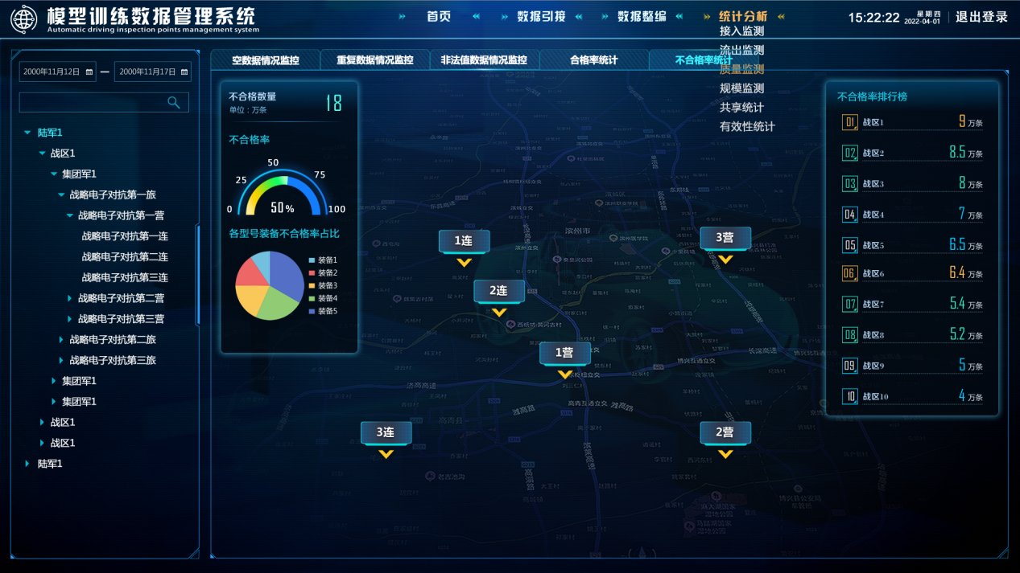

图49 数据质量不合格率监测设置页设计图

页面名称：统计分析-数据质量不合格率监测设置页

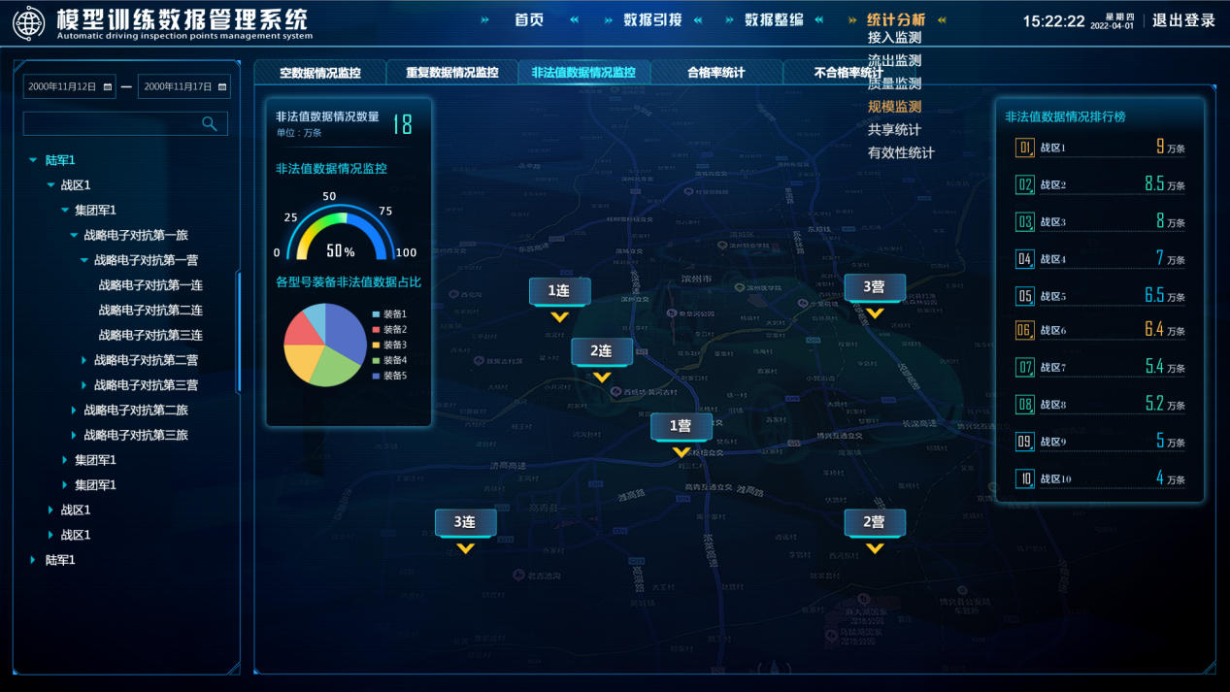

图50 数据质量非法值数据情况监测设置页设计图

页面名称：统计分析-数据质量非法值数据情况监测设置页

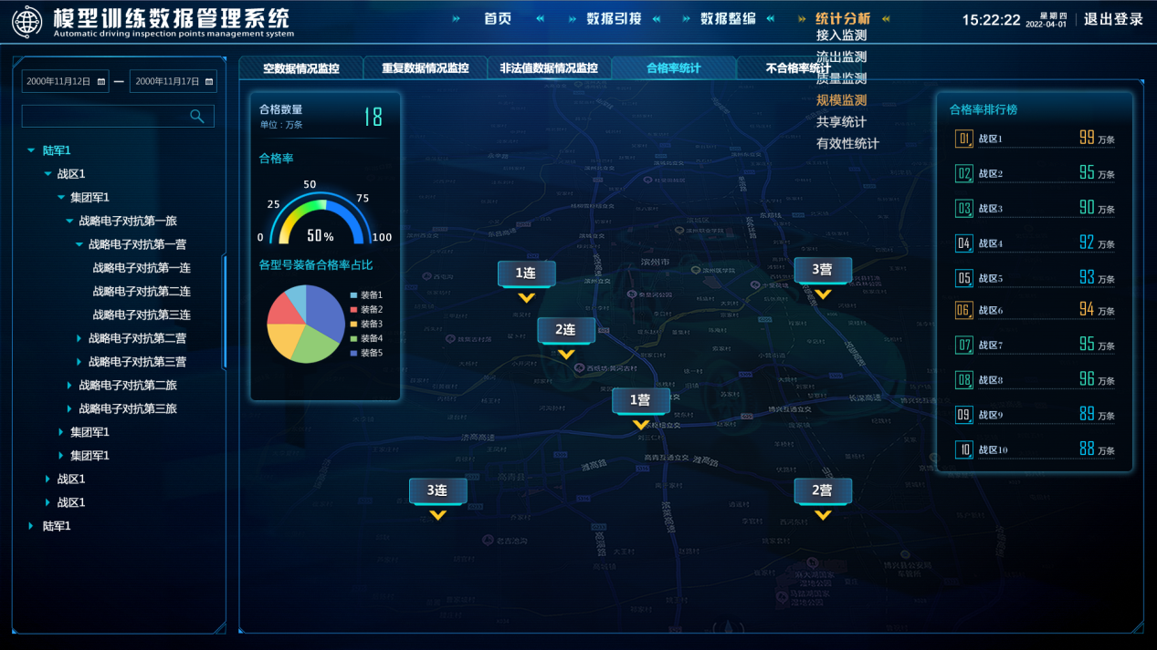

图51 数据质量合格率监测设置页设计图

页面名称：统计分析-数据质量合格率监测设置页

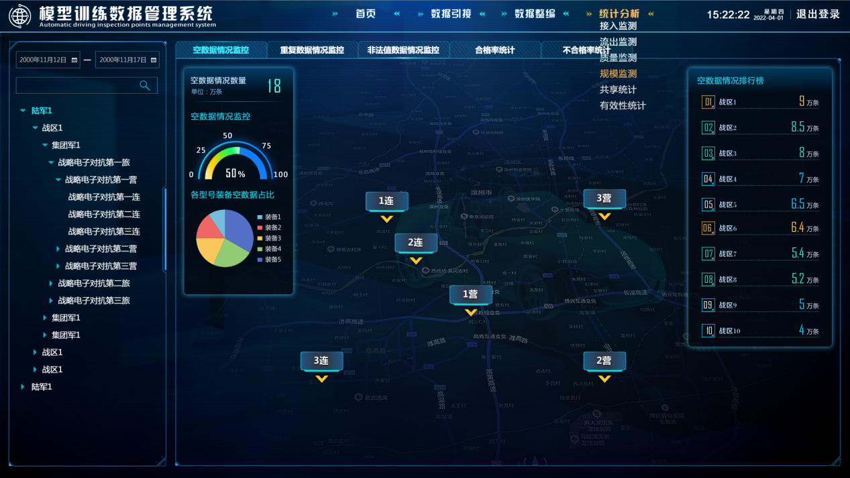

图52 数据质量空数据情况监测设置页设计图

页面名称：统计分析-数据质空数据情况监测设置页

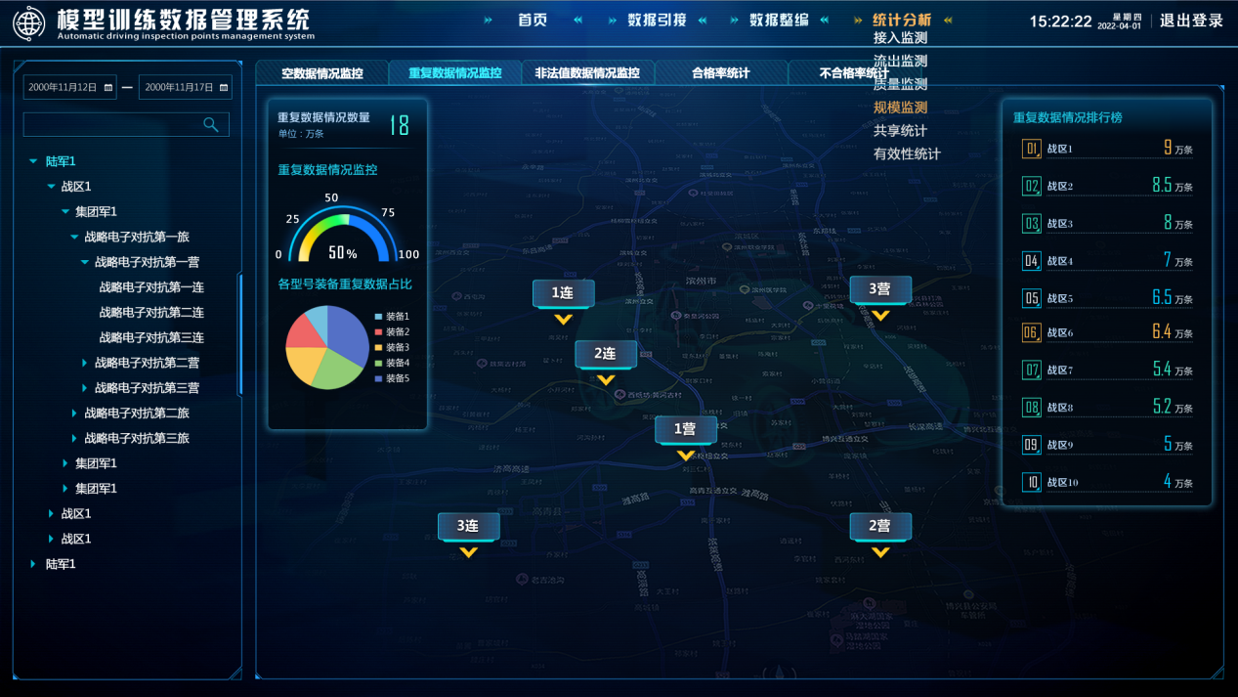

图53 数据质量重复数据情况监测设置页设计图

页面名称：统计分析-数据质重复数据情况监测设置页

以上数据质量统计分析页面主要功能：空数据情况监控根据选中的时间范围、组织单位统计当前组织的空数据总数。重复数据情况监控根据选中的时间范围、组织单位统计当前组织的重复数据总数。非法值数据情况监控根据选中的时间范围、组织单位统计当前组织的非法值数据总数。

合格率、不合格率统计按照合格率=合格总数/实采总数*100%；不合格率=不合格总数/实采总数*100%等公式计算各比率。

按照时间范围统计以下拉框的形式选择监测数据采集监管统计的时间范围，时间范围更新后界面中所有统计数据进行更新，数据时间范围包含上周、上月、上季度，系统初始化默认值为“上周”。

按照组织单位统计以树形结构的方式展示当前登录用户所属单位所有管辖并纳入监管的组织单位。选中树形结构中任意节点界面中所有统计数据进行更新，组织机构最高包括陆*、战区、集团*、旅、营、连5级结构，连级单位下挂载部署的单装节点，系统初始化时默认选中陆*，该树形结构支持搜索功能。

监控数据可视化分析系统以动态轮播的方式动态切换展示实采情况分析、漏采情况分析、合格情况分析、不合格情况分析，当选中某类分析概况可暂停轮播。根据选中的时间范围、组织单位统计当前组织的下一级单位的数据，以地图标记方式分析实采数量及实采率、漏采数量及漏采率、合格数量及合格率、不合格数量及不合格率，以排行榜形式分析实采率、漏采率、合格率、不合格率，以饼图形式分析各型号装备的实采、漏采、合格、不合格的占比。

监控数据详情查看详情内容包括漏采数据详情列表、不合格数据详情列表，支持根据建制单位、装备型号、装备编号、装备名称筛选。

##### 数模型有效性统计

模型有效性统计包括装备健康状态分析评估模型、装备故障和修理时机预测模型、陆*主战装备使修管理辅助决策模型、作战装备保障指挥决策模型等有效性统计。

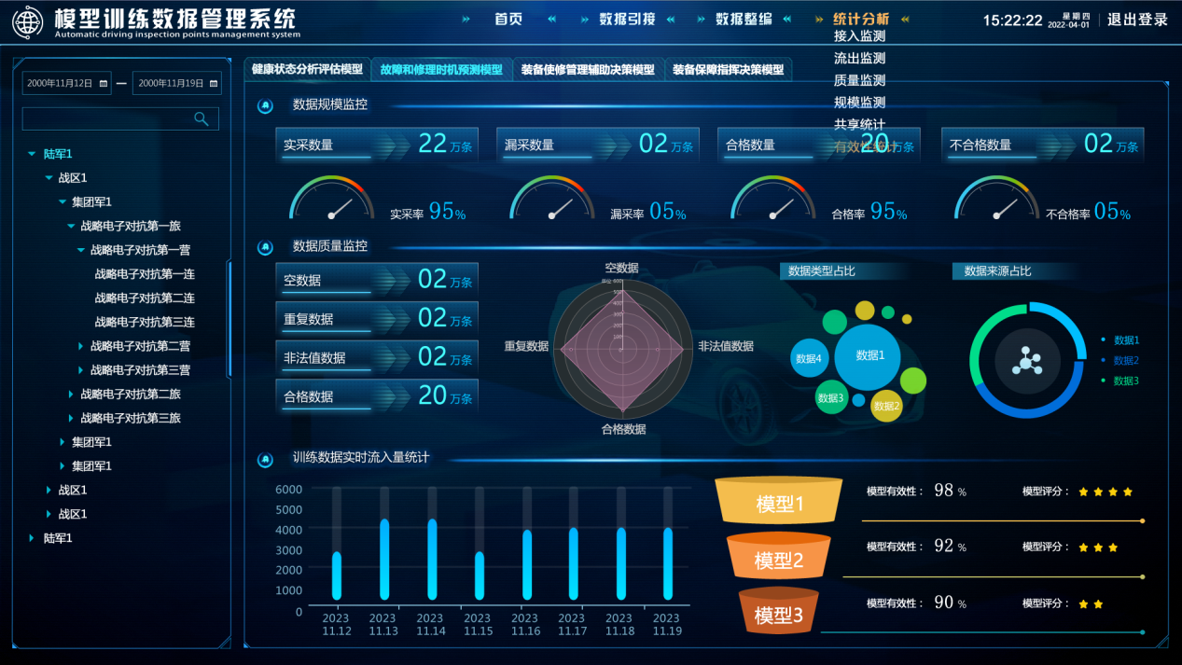

图54 装备故障和修理时机预测模型有效性统计页设计图

页面名称：统计分析-装备故障和修理时机预测模型有效性统计页

主要功能：模型训练数据规模统计对装备故障和修理时机预测模型提供模型训练的数据时间范围、组织单位范围进行统计。模型训练数据质量统计对装备故障和修理时机预测模型提供模型训练的数据实采率、漏采率、合格率进行统计。模型训练数据实时流入量统计对装备故障和修理时机预测模型训练相关的实时流入数据量进行统计。模型有效性统计计算根据装备故障和修理时机预测模型训练数据规模统计、模型训练数据质量统计模型训练数据实时流入量统计等数据，对模型有效性统计计算。

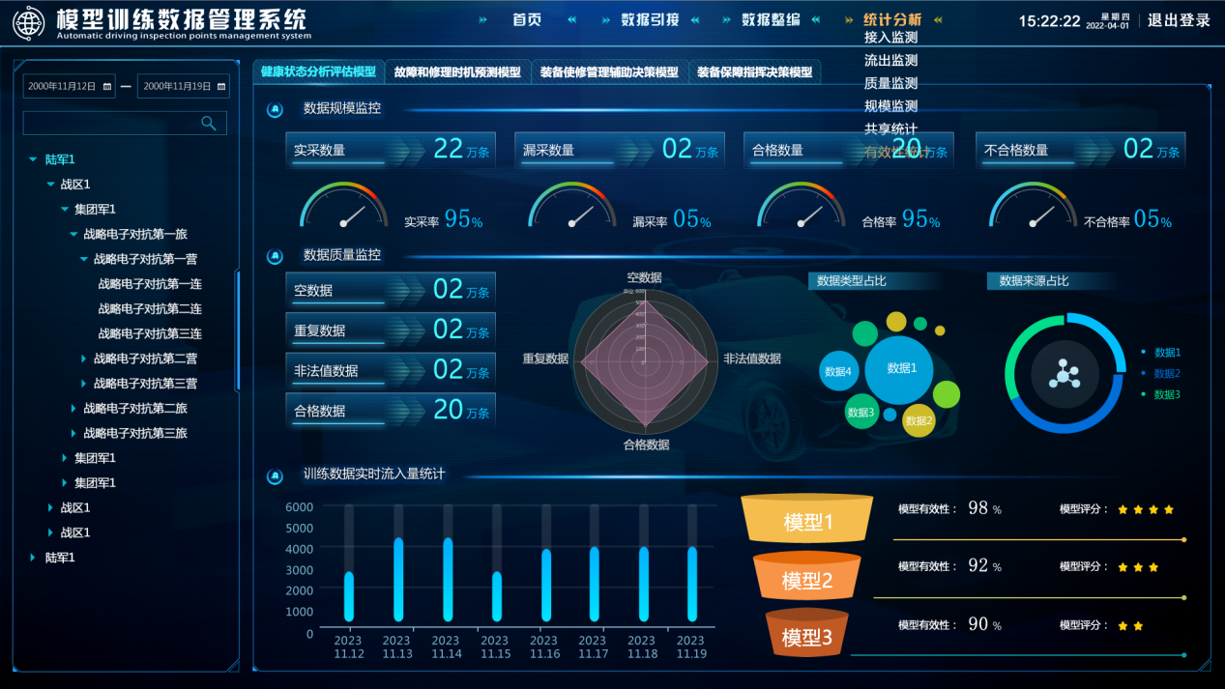

图55 装备健康状态分析评估模型有效性统计页设计图

页面名称：统计分析-装备健康状态分析评估模型有效性统计页

主要功能：模型训练数据规模统计对装备健康状态分析评估模型提供模型训练的数据时间范围、组织单位范围进行统计。模型训练数据质量统计对装备健康状态分析评估模型提供模型训练的数据实采率、漏采率、合格率进行统计。模型训练数据实时流入量统计对装备健康状态分析评估模型训练相关的实时流入数据量进行统计。模型有效性统计计算根据装备健康状态分析评估模型训练数据规模统计、模型训练数据质量统计模型训练数据实时流入量统计等数据，对模型有效性统计计算。

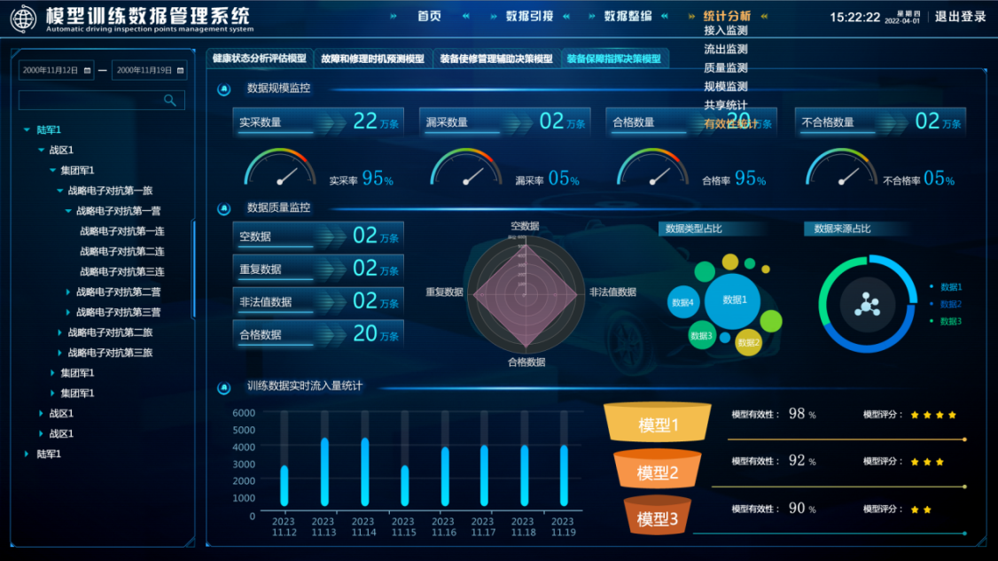

图56 装备保障指挥决策模型有效性统计页设计图

页面名称：统计分析-装备保障指挥决策模型有效性统计页

主要功能：模型训练数据规模统计对陆*主战装备使修管理辅助决策模型提供模型训练的数据时间范围、组织单位范围进行统计。模型训练数据质量统计对陆*主战装备使修管理辅助决策模型提供模型训练的数据实采率、漏采率、合格率进行统计。模型训练数据实时流入量统计对陆*主战装备使修管理辅助决策模型训练相关的实时流入数据量进行统计。模型有效性统计计算根据陆*主战装备使修管理辅助决策模型训练数据规模统计、模型训练数据质量统计模型训练数据实时流入量统计等数据，对模型有效性统计计算。

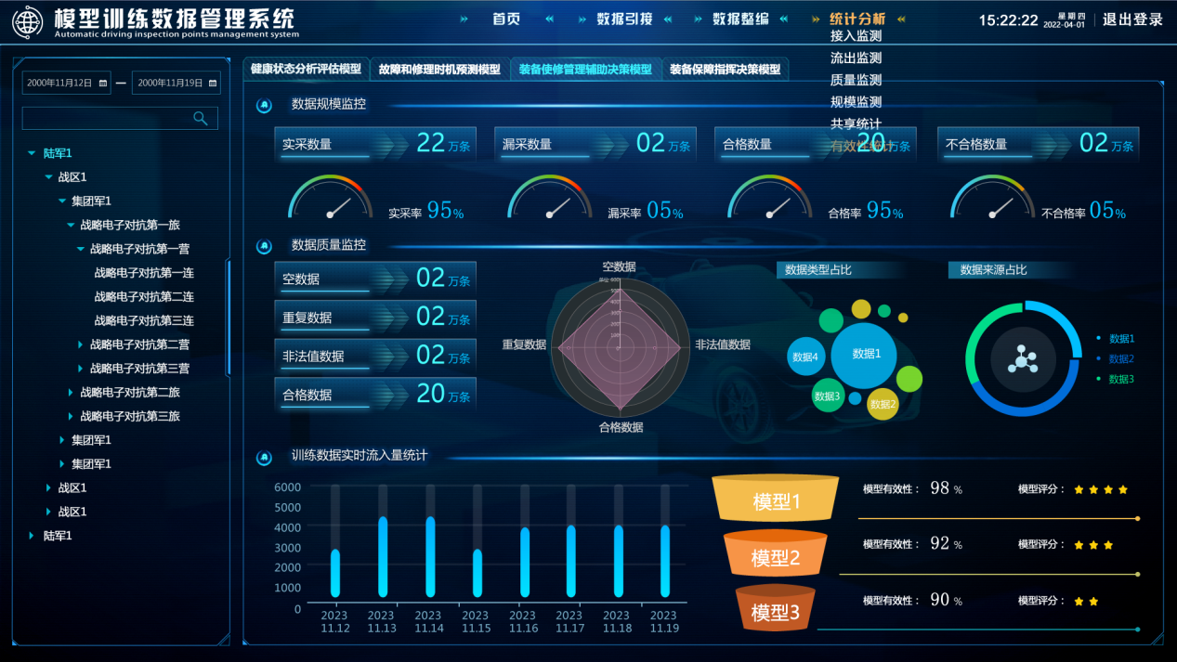

图57 装备使修管理辅助决策模型有效性统计页设计图

页面名称：统计分析-装备使修管理辅助决策模型有效性统计页

主要功能：模型训练数据规模统计对作战装备保障指挥决策模型提供模型训练的数据时间范围、组织单位范围进行统计。模型训练数据质量统计对作战装备保障指挥决策模型提供模型训练的数据实采率、漏采率、合格率进行统计。模型训练数据实时流入量统计对作战装备保障指挥决策模型训练相关的实时流入数据量进行统计。模型有效性统计计算根据作战装备保障指挥决策模型训练数据规模统计、模型训练数据质量统计模型训练数据实时流入量统计等数据，对模型有效性统计计算。

## 系统接口设计

数据管理应用系统整体的信息交互设计如图58所示。



图58 数据管理应用系统交互设计

根据数据管理应用系统的服务场景，在模型管理服务内部，主要分为训练数据引接、训练数据管理和数据管理监控这三个部分，其中训练数据引接的作用主要是将内部或外部的数据引接到训练数据库中，训练数据管理的作用是对引接过来的数据进行数据清理和数据共享等，从而将训练好的数据集用于模型算法数据管理，面向装备健康状态分析评估系统、装备故障与修理时机预测系统、装备使用修理管理决策系统和装备保障指挥决策系统需要。

### 外部接口

数据管理系统的软件外部接口主要包括装备云数据引接接口、装备业务信息系统数据引接接口、数据资源池数据引接接口、末端感知数据接口、装备健康状态分析评估系统数据加装接口、装备故障与修理时机预测系统接口、陆*主战装备使用修理管理决策系统数据加装接口和作战装备保障指挥决策系统数据加装接口。如下图所示：



图58 外部接口示意图

表13详细介绍各接口的描述

表13 软件外部接口一览表

| 序号 | 接口名称 | 接口描述 | 发送方 | 接收方 | 接口类型 | 备注 |
| --- | --- | --- | --- | --- | --- | --- |
| 1 | 装备云数据引接接口 | 从装备云引接数据接口 | 装备云 | 模型数据集及管理系统 | JSON |  |
| 2 | 装备业务信息系统数据引接接口 | 从装备业务信息系统引接数据接口 | 装备业务信息系统 | 模型数据集及管理系统 | JSON |  |
| 3 | 数据资源池数据引接接口 | 从数据资源池引接数据接口 | 数据资源池 | 模型数据集及管理系统 | JSON |  |
| 4 | 末端感知数据 | 从末端感知数据引接数据接口 | 末端感知数据 | 模型数据集及管理系统 | JSON |  |
| 4 | 装备健康状态分析评估系统数据加装接口 | 向装备健康状态分析评估系统提供训练数据的接口 | 模型数据集及管理系统 | 装备健康状态分析评估系统 | JSON |  |
| 5 | 装备故障与修理时机预测系统接口 | 向装备故障与修理时机预测系统提供训练数据的接口 | 模型数据集及管理系统 | 装备故障与修理时机预测系统 | JSON |  |
| 6 | 陆*主战装备使用修理管理决策系统数据加装接口 | 向陆*主战装备使用修理管理决策系统提供训练数据的接口 | 模型数据集及管理系统 | 陆*主战装备使用修理管理决策系统 | JSON |  |
| 7 | 作战装备保障指挥决策系统数据加装接口 | 向作战装备保障指挥决策系统提供训练数据的接口 | 模型数据集及管理系统 | 作战装备保障指挥决策系统 | JSON |  |

### 内部接口

数据管理系统的内部接口如下图所示



图 59 内部接口示意图

软件内部接口主要包括引接数据服务接口、清洗后数据服务接口和训练数据服务接口。软件内部接口详情如下表所示。

表14 软件内部接口一览表

|  |  |  |  |  |  |  |
| --- | --- | --- | --- | --- | --- | --- |
| 序号 | 接口名称 | 接口描述 | 发送方 | 接收方 | 接口类型 | 备注 |
| 1 | 引接数据服务接口 | 获得引接数据 | 引接数据库管理 | 数据计入 | JSON |  |
| 2 | 清洗数据服务接口 | 为数据清洗提供数据支持 | 清洗数据库管理 | 数据清洗 | JSON |  |
| 3 | 训练数据服务接口 | 获取训练数据 | 训练数据管理 | 数据共享 | JSON |  |

# 通用质量特性设计

训练数据集及管理系统软件质量依据如下5个质量特性建立。

## 维修性设计

1. 软件维修性设计过程应遵循GB/T 20157-2006、GJB 368B-2009的有关要求；
2. 软件采用工程化开发方法，遵循GJB 2786A-2009、注释代码率满足要求；
3. 软件安装、部署和配置，数据维护、管理具有配套工具支持；
4. 建立规范的部署、升级维护与日志机制，提供相应维护支撑功能；
5. 能够针对运行过程中软件启、停、异常等关键状态进行监测；
6. 软件版本或者功能升级时，应确保原有数据不丢失，不错乱。

## 保障性设计

1. 系统保障性设计应遵循GJB 1371-92《装备保障性分析》、GJB 3872A-2022《装备综合保障通用要求》标准要求；
2. 应具有良好的保障特性，尽可能降低对使用与维修保障的要求，包括使用与维修人员专业等级；
3. 充分考虑配套保障资源及工具软件建设，能及时、经济和有效地提供相应的保障资源，包括必须的使用与维修工具软件、技术资料、人员训练等；
4. 梳理系统保障要求，设计保障支持工具；

## 安全性设计

在安全性方面，软件应遵循以下相关标准要求开展设计：

1. GJB 900A-2012 装备安全性工作通用要求；
2. GJB 2824A-2010 *用数据安全通用要求；
3. GJB/Z 102A-2012 *用软件安全性设计指南；
4. GJB/Z 142A-2004 *用软件安全性分析指南；

软件产品采取安全防护措施和安全检测，做到如下几点：

1. 确保产品不包含恶意代码、病毒等不良软件；
2. 确保产品在任何情况下不会造成系统数据的损坏或丢失；
3. 软件具有登录身份认证，用户只能根据相应权限在界面上进行操作；
4. 软件能根据登录用户记录该用户在登录期间的主要操作功能、响应情况、发生时间等信息；
5. 产品的缺陷不会对项目的其他组成部分造成影响，如提交的软件产品出现模块功能异常时，不应导致其他程序退出、其他设备工作异常，不应影响其他功能的使用。

此外，软件还将采用访问安全机制和接口安全机制提高软件安全性。

1. 访问安全机制

软件具有用户认证的功能，合法的用户可以进入系统，非法用户则无法进入系统。支持以密钥方式的用户强认证机制，防止伪装用户入侵威胁。实现分级分域的角色与用户访问权限控制，用户只能根据相应权限在界面上进行操作，软件根据登录用户记录该用户在登录期间的主要操作功能、响应情况、发生时间等信息。通过内建的数据访问控制机制，保证每个用户导入或生成的数据的私密性。另外，还可提供多种可信赖的安全控制，例如用户管理及多种权限控制设置、数据级别访问安全控制和资源级别访问安全控制等。

1. 接口安全机制

软件接口设计总体上遵循高内聚、低耦合、精分解的设计原则，尽量减少各软件间、软件内各模块间的耦合度，降低操作复杂度，保证实现的通用性，提高软件的重用性和扩展性，确保软件的缺陷不对项目的其它组成部分造成影响，如软件出现模块功能异常时，不会导致其他程序退出、其他设备工作异常，不会影响其他功能的使用。

软件接口安全机制的具体原则包括：

1. 对外部系统的接入提供企业级的支持，在软件高并发和大容量的基础上提供安全可靠的接入；
2. 保证接口数据在接口所涉及的各个软件间的一致性，以JSON或XML格式数据为主要的数据传输载体；
3. 提供完善的信息安全机制，以实现对信息的全面保护，保证软件的正常运行，防止大量访问以及大量占用资源的情况发生，保证软件的健壮性；
4. 提供有效、系统的可监控机制，使接口的运行情况可监控，便于及时发现错误及排除故障；
5. 充分考虑接口所涉及的各个软件的应用扩展情况，能灵活地支撑需求变化；
6. 使用简单、快捷，通用性好、性能高、可靠性高。

## 测试性设计

测试性设计过程应遵循GJB 2547A-2012《装备测试性工作通用要求》标准；

为满足测试性要求，对软件设计所选择的测试性设计方案进行分析和评价以保证设计能达到本软件要求的测试性水平，每个模块单独能够作为一个或者多个服务存在。各模块和服务通过测试用例进行覆盖性测试，包括功能性测试和性能测试，确保功能和性能的完备性。

在软件交付前，充分进行单元测试与集成测试工作，同步展开软件各项功能测试，确保软件各项功能的正确、健壮、稳定，同时输出和提交相关测试文档。在软件通过开发测试部署之后，在试运行和联调阶段，对软件出现的问题进行修改，并联合调试，直至软件无问题正常运行。

在软件测试过程中，仔细构造测试用例，同时给出明确的注释说明。测试代码部作为一个子模块，方便测试在模块中的安装与拆卸。对于每个功能，提供访问、修改“状态”变量的接口，包括提供查询、修改上层软件、软硬件接口、底层硬件状态的接口及打印。提供查询系统状态的接口，比如内存使用、程序使用进程数等。对于测试因为环境等因素而无法测试的功能，提供接口模拟软件实现该功能的过程，出错及异常处理保存详细记录及属性，并且格式统一、意义明确，对全局变量、特殊结构，提供查询的方法。

其它测试性设计的内容包括：

1. 对软件进行单元测试和集成测试，并确保测试充分有效，将测试文档随软件一并向甲方提交，单元测试对所有单元进行静态代码审查（检查代码和设计的一致性、代码执行标准的情况、代码逻辑表达的正确性、代码结构的合理性以及代码的可读性），对关键单元、重要单元（失效将导致产品不能完成主要任务的单元）进行动态测试（包括功能、接口测试），静态代码审查先于动态测试进行；
2. 开发测试所需的测试软件，搭建针对软件的单元测试与集成测试环境；
3. 软件各功能模块对执行时的关键点、关键操作记录日志信息；
4. 日志记录功对运行状态信息进行实时记录并显示。